**micro:bit驱动安装说明:**

下面给micro:bit开发板安装驱动。首先将micro:bit开发板用micro USB数据线连接到电脑上，然后鼠标左键双击驱动文件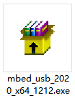，点击Install。

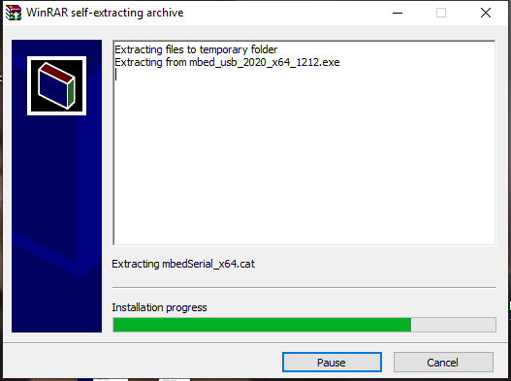

点击“Next”继续安装驱动。

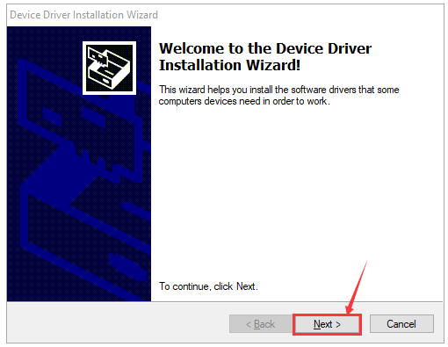

先点击“Install”，再点击“Finish”，安装完成。

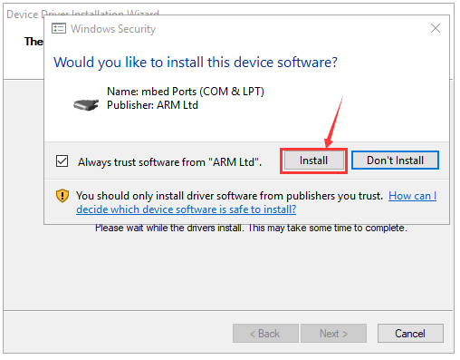

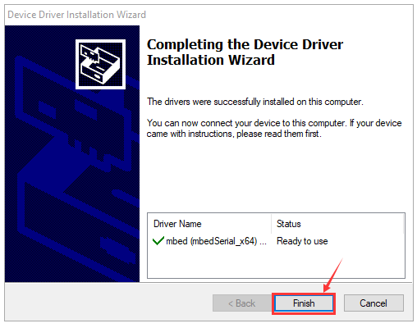

安装完成后，鼠标右键单击“我的电脑” —>左键单击“属性”—> 左键单击“设备管理器”,可以看到下图。

